Python基础--**编程题**

1. 编写程序，要求程序能根据用户输入的数据计算圆的面积（圆的面积公式： $S=πr^{2}，π取值为3.14$），并分别输出圆的直径和面积。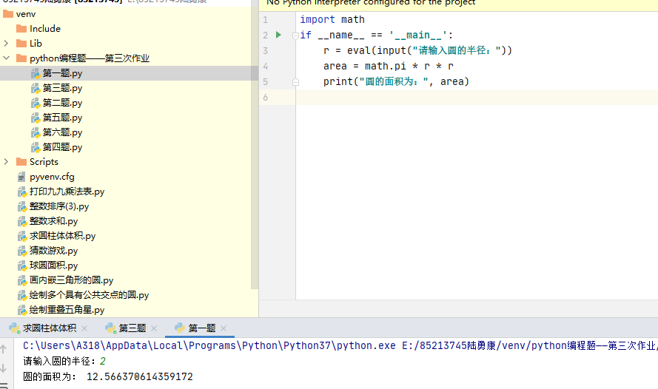
2. 已知某煤场有29.5顿煤，先用一辆载重4顿的汽车运3次，剩下的用一辆载重为2.5顿的汽车运送，请计算还需要运送几次才能送完？编写程序，解答此问题。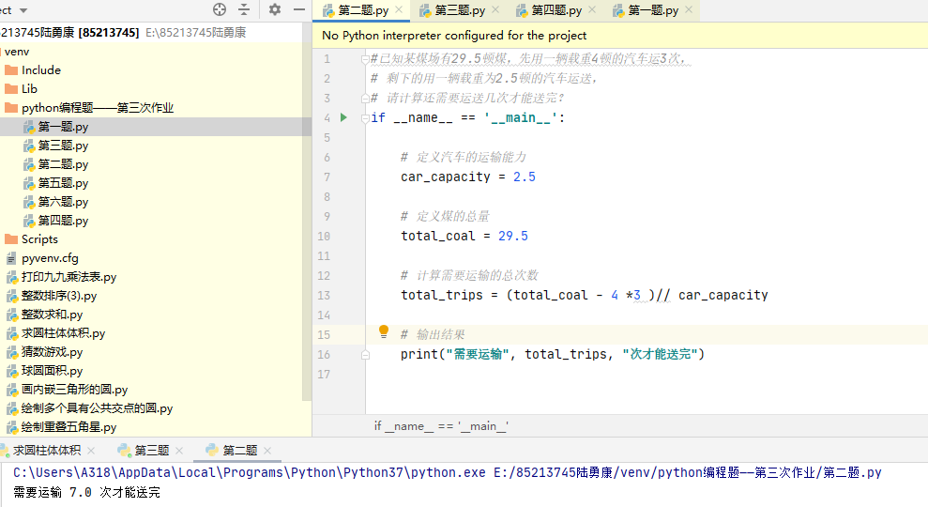
3. 商店需要找钱给顾客，现在只有50元、5元、1元的人民币若干张。输入一个整数金额值，给出找钱方案，假设人民币足够多，且优先使用面额大的钱币。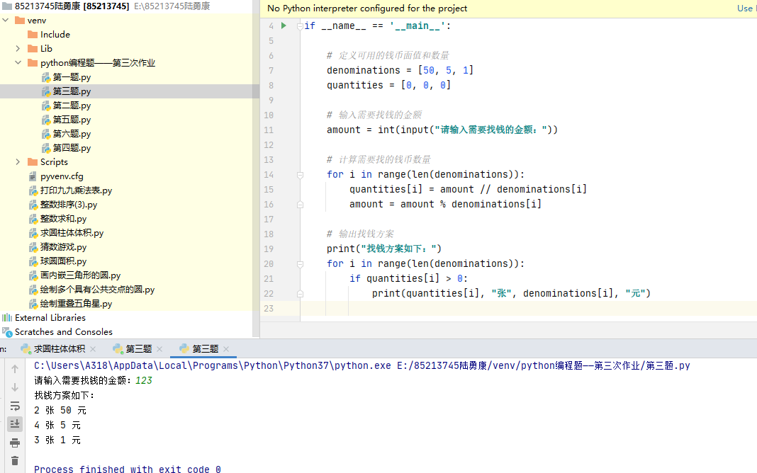
4. 输入一个1～12间的整数，输出对应的月份名称缩写。

【分析】 可以利用字符串的切片操作来巧妙地解决这个问题。基本思想是将所有的月份名称缩写存储在一个大的字符串中。

months ="JanFebMarAprMayJunJulAugSepOctNovDec"

这样可以通过切出适当的子字符串来查找特定的月份，关键是应该在哪里切片呢?我们规定每个月的名称缩写都由3个字母组成，如果知道一个给定月份在字符串中开始的位置就可以很容易地提取月份名称缩写。

monthAbbrev = months [pos:pos+3]

这将获得从 pos 指示位置开始的长度为3的子字符串。那么如何计算这个pos 呢 ? 可以列表进行分析。

|  |  |  |
| --- | --- | --- |
| 输入的整数m | 月份名称缩写 | 切片的起始位置pos |
| 1 | Jan | 0 |
| 2 | Feb | 3 |
| 3 | Mar | 6 |
| ┆ | ┆ | ┆ |

从表中数据可以看出切片的起始位置pos=(m-1)*3, 接下来可以开始编码了。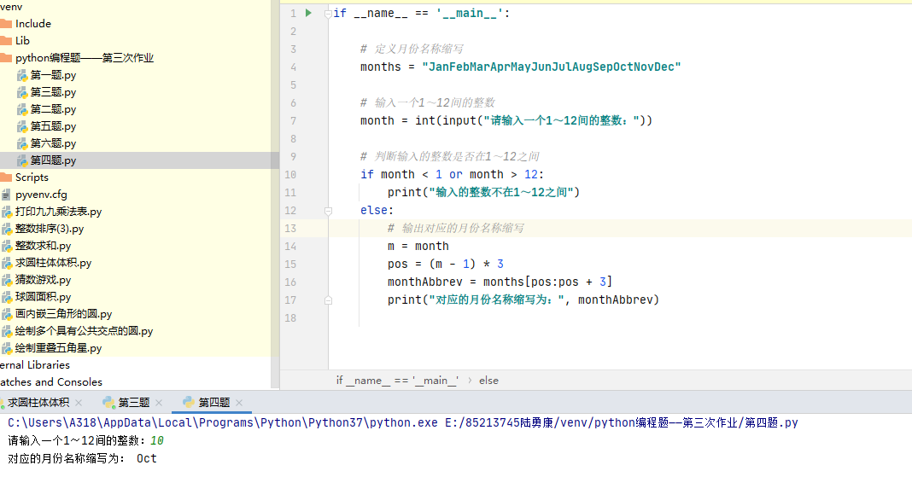

1. 输入直角三角形的两个直角边的长度a、b，求斜边c的长度。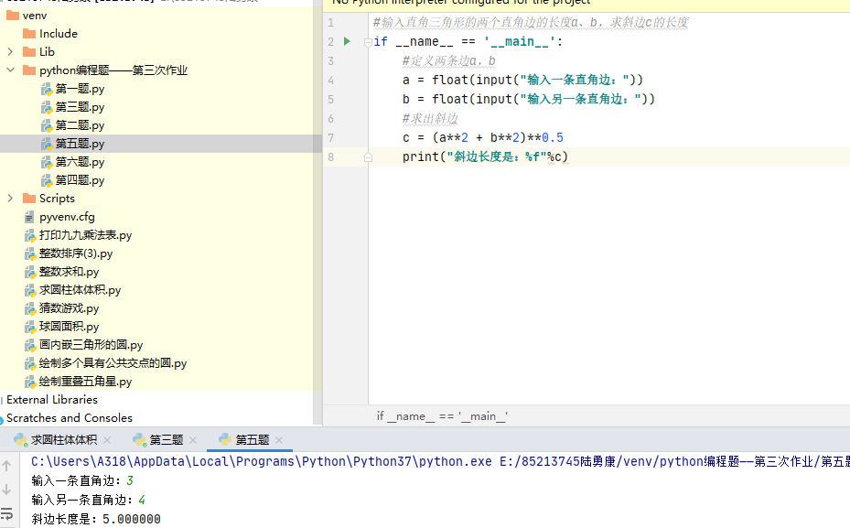
2. 编写一个程序，用于实现两个数的交换。